Érable à sucre, Sugar Maple (Acer Saccharum)
Autres noms : érable franc

Caractéristiques
Zone de rusticité : 4b
Exposition : soleil ou mi-ombre, préfère les endroits abrités
Croissance : moyenne
Couleur : vert l’été, jaune orangé à rouge l’automne
Enracinement : superficiel
Valeur ornementale : très élevée
Aspect : port ovoïde devenant globulaire, couronne arrondie large, régulière. Tronc à l’écorce grise crevassée, branches supérieures retombantes
Usages : isolé, massif, naturalisation, alignement, parc. Arbre très décoratif

Besoins
Sol : profond, riche, bien drainé, loameux
Humidité : moyenne PH : peu importe
Compactage : faible tolérance
Sels de déglaçage : tolérance moyenne

Dimension à maturité
Hauteur : 20 m (65 pi) Largeur : 18 m (59 pi)

Espacement sécuritaire pour les lignes électriques d’Hydro-Québec : 13,5 m (44 pi)
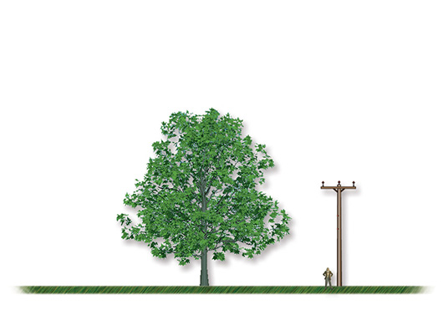
Érable à sucre, Sugar Maple (Acer Saccharum)
Autres noms : érable franc

